全国中小学生绘画书法作品比赛组委会
关于在北京举办第十九届全国中小学生绘画书法作品比赛
颁奖会暨艺术之旅夏令营的通知
各相关单位：
以“我们的明天”为主题的第十九届全国中小学生绘画书法作品比赛已在全国轰轰烈烈地开展起来，为满足广大参赛师生的需求，展示各地艺术教育成果，奖励优秀参赛者组委会决定在北京举办隆重的颁奖会和艺术之旅夏令营活动。欢迎各地参赛师生踊跃报名参加。
一、主办单位
中国艺术教育促进会
二、承办单位
《中国校外教育》杂志社有限公司
三、参加人员
全国各地参赛师生。（名额有限，报满为止）
四、时间：
2014年7月21日- 7月26 日， 共6天。
五、活动内容：
第一天：全天报到，领取资料、休整，
晚上：成立兴趣小组，自我管理，破冰游戏。
第二天：
上午：颁奖典礼、参观中国儿童中心、与书画班学员现场作画；
下午：听名师授课：
主讲人龙念南：中国美协少儿艺委会副主任兼秘书长
参观北京天文馆：神秘的天空有太多的故事等你去聆听。
晚上：户外分组艺术活动；摄影作品评比活动。
第三天：
上午：观看升旗、游览长城，展现不到长城非好汉的豪气。
下午：参观清华大学、北京大学，感受水木清华、未名湖畔带来的心灵洗礼。
游览颐和园，欣赏皇家园林的端庄与秀美
晚上：才艺展示、表演；游戏活动；艺术小组活动。
第四天：
上午：参观中国科技馆，让高科技为我们揭开知识的奥秘。
下午：参观中国美术馆，听专家讲解馆藏作品。
参观故宫,欣赏世界上保存最完整的皇家宫殿群。
晚上：游览前门步行街，逛大栅栏，乘叮叮车，看传统手艺，体会最地道的京味儿。
第五天：
全天：北京欢乐谷，欢快畅享一整天。
晚上: 联欢party，备精美游戏奖品等。
第六天:返程
六、后续活动
1、参加颁奖会的获奖学生可免费加入中国儿童中心《学与玩》杂志社小记者团，颁发小记者证，参与杂志社举办的其他活动。
2、参加活动同学创作的作文、书画作品择优在《学与玩》杂志及中国儿童网上刊登。
3、在夏令营期间表现出色的学生，组委会颁发学生参与社会实践证书。
七、其它
（一）收费：3500 元/人。含北京参观游览、交流活动、课程学习、资料、交通、食宿等费用（往返北京交通自理）。
（二）汇款方式
银行汇款：户 名：《中国校外教育》杂志社有限公司
开户行：北京银行官园支行
帐 号：01090503000120105208269
邮局汇款：北京市西城区平安里西大街43号中国儿童中心期刊总社
邮 编：100035 收款人：莫文丽
支付宝：期刊社支付宝5549296@qq.com
（三）联系方式
1、联 系 人：欧阳军 孙婷 QQ： 2534462925
2、联系电话：（010）66138518 66178308 66150413 传真：（010）66160277
网址：中国儿童网 www.zget.org 可以下载所有资料电子版。
八、报名截止日期
请于2014年7月10日前将报名表填好后传真或发至qq邮箱。
欢迎关注官方微信号“中国校外教育杂志社”（zgrt000）,留下您的信息，可以轻松迅捷地参与报名
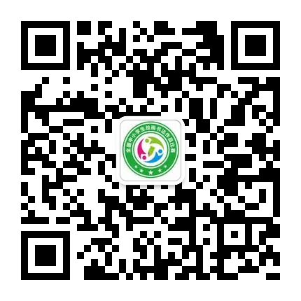

中国校外教育杂志社微信号 全国中小学生绘画书法作品比赛组委会
《中国校外教育》杂志社有限公司（代章）
2014年5月18日

第十九届全国中小学生绘画书法作品比赛颁奖会暨艺术之旅夏令营
报名回执表
单位： 省 市 组织者：
姓 名 | 性别 | 年龄 | 职务 | 单 位 |  | 联 系 电 话 |  | 备注
地 址 |  |  |  |  |  | 邮 编
E-mail |  |  |  |  |  | QQ号码
航班/车次： |  |  |  |  | 是否定返程票：

